Памятка "Ответственность родителей за противоправное поведение своих детей" | 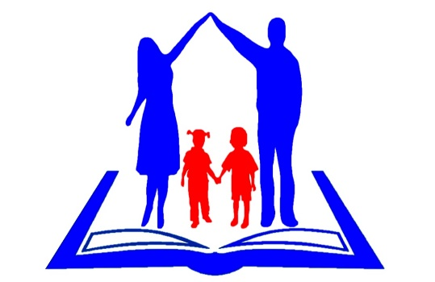

Семейное неблагополучие и ненадлежащее выполнение обязанностей по воспитанию несовершеннолетних со стороны лиц, на которых законом возложены данные обязанности, являются одними из главных причин, влияющих на совершение правонарушений несовершеннолетними детьми.
Родители несут ответственность за воспитание и развитие своих детей. Они обязаны заботиться о здоровье, физическом, психическом, духовном и нравственном развитии своих детей, обеспечить получение ими основного общего образования.
В последнее время участились случаи нарушения несовершеннолетними общественного порядка. Подростки нарушают Устав школы, регламентирующий основные правила поведения в учреждении. Нередки случаи употребления в речи нецензурной брани в общественных местах. Также вызывают опасения участившиеся противоправные деяния, связанные с причинением вреда психическому и физическому здоровью, например, оскорбление, нанесение побоев. Данное поведение нередко является результатом ненадлежащего исполнения родителями обязанностей по воспитанию своих детей.
Действующее законодательство предусматривает ответственность родителей или иных законных представителей несовершеннолетних. Санкция статьи 5.35 Кодекса об административных правонарушениях Российской Федерации предусматривает административное наказание в виде предупреждения или наложение административного штрафа в размере от ста до пятисот рублей за неисполнение или ненадлежащее исполнение родителями или иными законными представителями несовершеннолетних обязанностей по содержанию, воспитанию, обучению, защите прав и интересов детей.
Материалы в отношении лиц, не исполняющих или ненадлежащим образом исполняющих обязанности по содержанию, воспитанию, обучению, защите прав и интересов детей рассматриваются на заседаниях Комиссии по делам несовершеннолетних и защите их прав при администрации района
Уважаемые родители, настоятельно рекомендуем Вам в системе проводить беседы со своими несовершеннолетними детьми о соблюдении правил поведения в общественных местах, о недопущении совершения противоправных деяний, в том числе связанных с причинением вреда здоровью другим гражданам.

